BW/BI-ZBWGCOPA 매뉴얼 - Upload CO-PA data 화면 및 기능 설명
- T-Code/기능/메뉴
어플리케이션 | 메뉴/기능/티코드 명 | 설명
SAP-BW | ZBWGCOPA | Upload CO-PA data
- 실행자 & 문의상황
  - 실행자 : 결산 후 ERP의 마감 데이터를 BW로 전송이 필요한 결산 담당자
  - 문의 상황: 결산 후 ERP의 마감 데이터를 BW로 전송 필요
  - 문의 유형
    - 결산 후 ERP의 마감 데이터를 BW로 전송하는 t-code 명이 무엇인가요?
    - ZBWGCOPA t-code의 사용방법 또는 매뉴얼을 알려 주세요
- 화면 Layout 및 기능
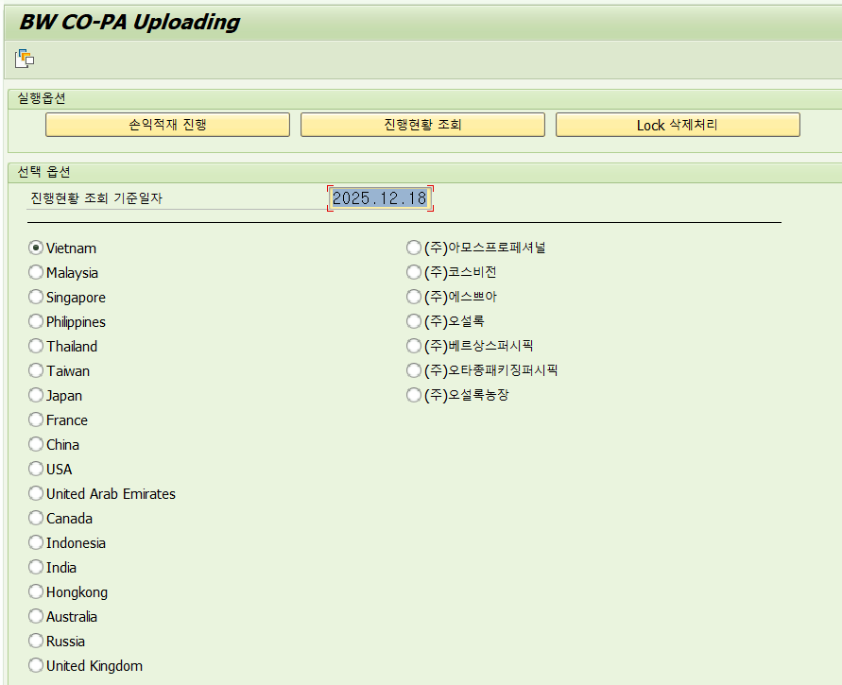
  - 손익적재 진행
    - 선택한 법인에 대해 ERP 서버의 결산 data를 BW로 전송
  - 진행현황 조회
    - 적재 진행 중인 결과 조회
    - 상태 : 초록색(완료), 노란색(진행 중), 빨간색(오류)
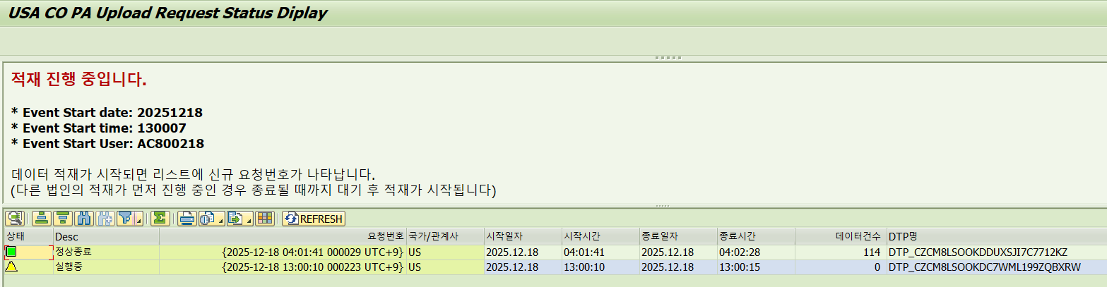
    - 노란색 request가 초록색으로 변경되면 완료
    - 노란색 request가 빨간색으로 변경되면 Lock삭제 후 재실행
    - 재실행 후에도 오류 발생 시에는 IT Helpdesk>일반문의>SAP-BW/BI로 등록
  - Lock 삭제 처리
    - 적재 오류가 발생한 경우 실행하여 재실행 가능하도록 설정

